东莞市乐雅社会工作服务中心信息公开披露制度

为规范中心内部信息公开工作，提高中心工作透明度，保障广大群众知情权和监督权，更好地为社会依法提供公开、透明、高效的公共服务，主动接受社会的监督，根据《中华人民共和国政府信息公开条例》，结合我中心工作实际，特制定本制度。
第一章 总 则
第一条 本制度所称中心信息，是指中心在履行职责过程中制作或者获取，以一定形式记录、保存的信息。包括主动公开的信息、依申请公开的服务信息和依法不予公开的信息。
第二条 中心统一指导信息公开工作。行政部负责信息公开日常组织协调工作；各部门依据本制度规定，在各自职能范围内协助做好信息公开工作。
第三条 中心信息公开应遵循及时、准确、合法、公开、保密原则。
第四条 公开工作信息不得侵犯国家秘密、商业秘密和社会公共利益，不得违反法律法规和社会公德。
第五条 依据本制度提供工作信息，法律法规另有规定的，从其规定。信息公开经费应纳入年度预算，保障信息公开工作的正常进行。
第二章 公开内容和形式
第六条 下列信息应向社会公布
- 机构名称、法人代表、内部各部门及服务支点、服务范围、办公时间、办公地址、联系电话、传真号码、电子邮箱等内容；
- 年度各类工作总结和计划；
- 内部考核任免公示；员工录用程序及录用结果；各部门工作动态；
- 行政许可和行政审批所依据的相关法律、法规、规章和规范性文件；
- 服务管理；
- 费用征收；
- 资产、财务状况；
- 其他应当公开的信息。
第七条 下列信息不予公开：
- 国家秘密、内部资料；
- 正在研究讨论，尚未作出决定的行政审批信息；
- 法律、法规、规章或上级规定、注明禁止公开的信息。
第八条 信息公开，可采用如下方式：
- 通报、简报及中心公文；
- 广播、电视、报纸等公众媒体；
- 公告栏、宣传版报等；
- 电子屏、网站等。

第三章 操作程序

第九条 依照本制度规定应当向社会主动公开披露的中心信息，中心各部门应当在制作、获得或者拥有该相关信息之日起10个工作日内，经机构主要领导同意后，予以公开。
第十条 服务类信息由相关部门负责对外提供；已归档的文件材料，由行政部负责提供查询服务；查询内容涉密的，按保密管理有关规定办理。
第十一条 信息公开流程
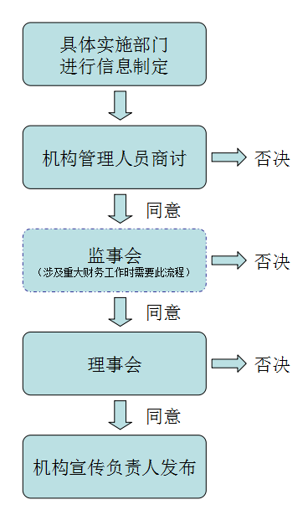
第四章 监督检查

第十一条 办公室设专人负责对中心信息公开工作进行监督检查，并对各部门信息公开的实施情况进行通报。
第十二条 各部门实施政府信息公开，违反有关法律、法规、规章或本制度规定的，由信息公开领导小组责令其限期改正，逾期不改正的予以通报批评；情节严重的，依法追究相关责任。
第五章 检举指正

第十三条 公民、法人或者其他组织认为本机构不依法履行政府信息公开义务的，可以向本机构检举指正。
第十四条 检举指正内容。是否存在下列问题：
（1）不履行机构信息公开义务的；
（2）不及时更新公开的机构信息内容、机构信息公开指南和机构信息公开目录的；
（3）违反规定收取费用的；
（4）公开的信息有误的；
（5）公开不应当公开的机构信息的。
第十五条 检举指正形式。可采用来信、来访、电话、电函、电子信箱或口头等形式进行检举指正。
机构各个项目点及其部门必须设开监督信箱1至2个，电话1个并向群众公布。

第六章 附则

第十六条 本制度由行政部负责解释。
第十七条 本制度自发布之日起施行。

二〇一八年二月八日

